Муниципальное бюджетное  общеобразовательное учреждение  «ТЕТЮШСКАЯ СРЕДНЯЯ  ОБЩЕОБРАЗОВАТЕЛЬНАЯ ШКОЛА №1  ИМЕНИ ГЕРОЯ СОВЕТСКОГО СОЮЗА  ХАНЖИНА ПАВЛА СЕМЕНОВИЧА»  Тетюшского муниципального района  Республики Татарстан  (МБОУ «Тетюшская СОШ №1  им.Ханжина П.С.») | 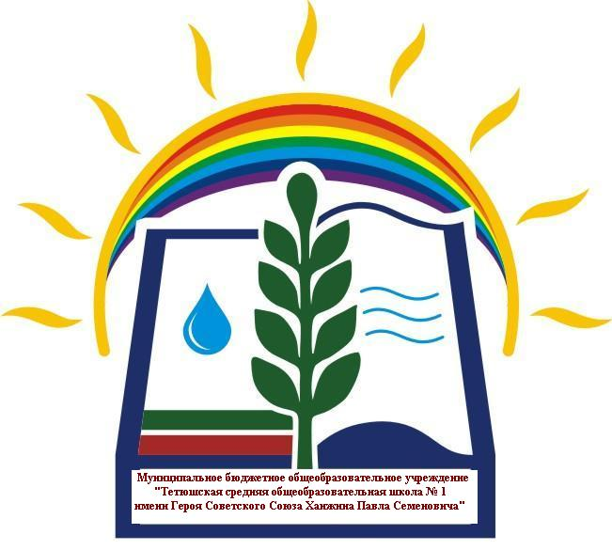 | Татарстан Республикасы  Тәтеш муниципаль районы  «СОВЕТЛАР СОЮЗЫ ГЕРОЕ  ХАНЖИН ПАВЕЛ СЕМЕНОВИЧ  ИСЕМЕНДӘГЕ ТӘТЕШ 1 НЧЕ УРТА  ГОМУМИ БЕЛЕМ БИРҮ МӘКТӘБЕ»  муниципаль бюджет гомуми  белем бирү учреждениесе  («Ханжин П.С. исемендәге Тәтеш  1 нче урта ГББМ» МБГББУ)

УТВЕРЖДАЮ
Директор Н.В. Загфаров
Приказ от 12.01.2026 № 7 о/д
Подписано цифровой подписью: Загфаров Наиль Вилевич

Дорожная карта проекта «Юный геолог — шаги к профессии»
Цели проекта (программы):
развитие у учащихся интереса к исследовательской и проектной деятельности, к выполнению задач и заданий высокого уровня сложности, развитию креативного мышления и осуществления правильного выбора профессии.
Задачи проекта (программы):
1) выявить способных и одаренных детей, проявляющих интерес к предмету, участвовать в предметных олимпиадах, конкурсах, конференциях;
2) использовать индивидуальный подход в работе с одаренными учащимися на уроках географии и во внеурочное время с учетом возрастных и индивидуальных особенностей детей;
3) развивать творческие и интеллектуальные способности учащихся через внеурочную работу, дополнительное образование обучающихся.
4) способствовать сориентироваться школьникам в мире профессий
Целевая аудитория: обучающиеся 5–11 классов; педагоги дополнительного образования, учителя географии и естественных наук
Срок реализации: 2026 год

Учебно-познавательный модуль
№ | Уровень | Название мероприятия | Формат | Результат | Сроки
1 | Школьный | «Первое знакомство: Земля — наш дом» | Интерактивная лекция, квест | Понимание структуры Земли, мотивация к изучению геологии | январь
2 | Школьный | Мастер-класс «Мир минералов» | Практикум: шлиховое опробование, определение минералов | Личная коллекция из 15–20 образцов, навык определения по физическим свойствам | февраль
3 | Школьный | Лаборатория «В мире кристаллов» | Эксперимент: выращивание кристаллов соли, медного купороса | Готовый кристалл + отчёт о эксперименте | март
4 | Школьный | Практикум «Петрографический детектив» | Работа с образцами горных пород под лупой/микроскопом | Умение классифицировать магматические, осадочные, метаморфические породы | март
5 | Школьный | Квест «По следам динозавров» | Палеонтологический модуль с работой с окаменелостями | Мини-проект «Моя первая палеонтологическая находка» | апрель

Исследовательский модуль
№ | Уровень | Название мероприятия | Формат | Результат | Сроки
6 | Школьный | Школа юного исследователя: «Геология моего края» | Проектная сессия под руководством наставника | Исследовательский проект для участия в конкурсах | октябрь
7 | Школьный | Олимпиадный марафон | Подготовка к олимпиадам: разбор задач, командные игры | Готовность к участию во Всероссийской олимпиаде школьников по географии и в заключительном республиканском этапе олимпиады по геологии | январь
8 | Школьный | «Геоданные» | Работа с геологическими картами, GIS-технологиями | Цифровая карта исследуемой территории | ноябрь
9 | Школьный | Творческая мастерская «Поделка из камня» | Проектирование и создание поделок из природных материалов | Экспонаты для выставки «Геология и мы» | март
10 | Школьный | Итоговые индивидуальные учебные исследования и  проекты обучающихся | Презентация проекта | Публичная защита проекта | Март-апрель

Полевой модуль
№ | Уровень | Название мероприятия | Формат | Результат | Сроки
11 | Школьный | Учебная геологическая тропа «Первые шаги в геологию» | Экскурсия в Ундоровский палеонтологический музей: описание обнажения, отбор проб | Полевой дневник с зарисовками и описаниями | июнь
12 | Муниципальный | Конкурс "Юные геологи: исследуем, познаем, открываем!" | Фото  съёмка геологических объектов, ландшафтов, творческая мастерская «Поделка из камня», «Геологический рисунок», «Геологические истории» | Фоторабота для выставки и соцсетей проекта  - "Геологический рисунок": Рисунки, отражающие геологические объекты, процессы, явления, работу геологов, минералы, горные породы и т.д.  - "Природные сокровища Земли": Поделки, выполненные из природного материала (горные породы, минералы, ракушки и т.д.), тематически связанные с геологией.  - "Геологические истории": Рассказы, эссе, сказки, стихи, посвященные геологии, минералам, горным породам, истории Земли, профессиям, связанным с геологией.  - "Фоторепортаж юного геолога": Фотографии, отражающие геологические объекты, пейзажи, связанные с геологией, процесс геологических исследований, минералы, горные породы. | Март-апрель
13 | Республиканский | Республиканская открытая полевая олимпиада школьников по геологии | Подготовка и участие в олимпиаде | Участие в геологических соревнованиях:  1. «Геологический маршрут»  2. «Геологический разрез»  3. «Палеонтология»  4. «Минералогия и петрография»  5. «Гидрология»  6. «Шлиховое опробование»  7. «Основы техники безопасности»  8. «Организация полевой стоянки»  9. «Нефтяная геология»  10. «Описание геологического памятника»  11. «Радиометрия» | Май-июль

Итоговый модуль
№ | уровень | Название мероприятия | Формат | Результат | Сроки
14 | Муниципальный | Муниципальный конкурс исследовательских,  проектных и работ обучающихся 1-11 классов «Наука вокруг нас» | Защита проектов перед экспертным жюри | Дипломы и сертификат участника | январь
15 | Республиканский | Республиканская олимпиада школьников по геологии | Участие в олимпиаде | Дипломы и сертификат участника | февраль
16 | Республиканский | Всероссийская олимпиада школьников по географии | Участие в олимпиаде | Дипломы и сертификат участника | февраль
17 | Школьный | Выставка «Геология и мы» | Презентация коллекций, поделок, фоторабот | Публикация в медиа проекта | март
18 | Республиканский | Открытая полевая олимпиада школьников по геологии | Образовательный лагерь с полевыми практиками | Углублённые навыки | июль
19 | Школьный | Подготовка портфолио «Мой путь в геологию» | Индивидуальная консультация с педагогом | Готовое портфолио для поступления в профильный вуз | май
20 | Школьный | Моделирование стенда «Первые шаги к профессии геолога» | Очный | Выпуск стенда | май
МЕРОПРИЯТИЯ ДЛЯ ПЕДАГОГОВ
Повышение квалификации и методическая поддержка
№ | Уровень | Название мероприятия | Формат | Результат | Сроки
1 | Республиканский | Семинар «Интеграция инновационного пространства образовательных центров "Точка роста" в естественно-научное образование школьников» | Очный | Сертификат участника | март
2 | Зональный | Мастер-класс «Организация полевой практики с детьми» | Практикум на базе РИП | Методичка | май
3 | Муниципальный | Вебинар «Геологические олимпиады: от регионального к всероссийскому уровню» | Онлайн-трансляция с разбором заданий | Банк задач и методика подготовки команд | октябрь
4 | Муниципальный | Конференция педагогов | Очная встреча, обмен опытом, круглые столы | Сетевое взаимодействие, доступ к ресурсам | сентябрь

Сетевое взаимодействие
№ | Уровень | Название мероприятия | Формат | Результат | Сроки
1 | Региональная | Форум «Наставник юного геолога» | Региональная встреча педагогов и представителей отрасли | Партнёрские соглашения | октябрь
2 | Республиканский | Круглый стол «Профориентация: мост школа–вуз–отрасль» | Встреча с представителями КФУ «Института геологии и нефтегазовых технологий», студентами | Приём в ВУЗы, День открытых дверей. | Май

